Мир без дурмана!

Береги себя сам!!!







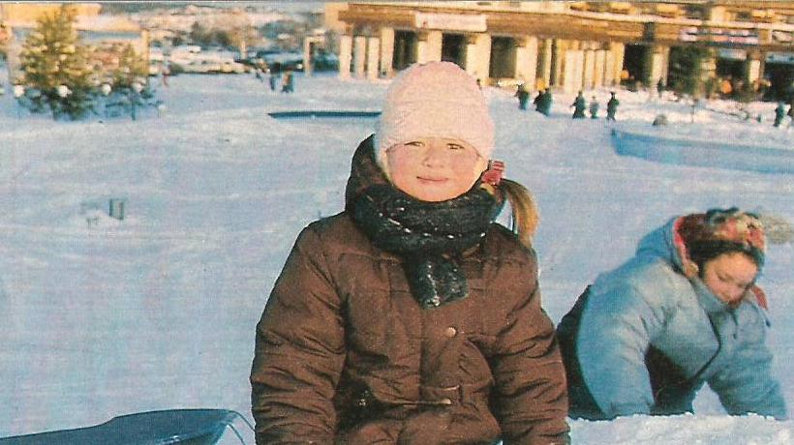

Бюджетное учреждение Чувашской Республики "Республиканский центр по профилактике и борьбе со СПИД и инфекционными заболеваниями" Министерства здравоохранения и социального развития Чувашской Республики

Почтовый адрес:
428003, Чувашская Республика, г.Чебоксары, пр.Ленина, 32а

Телефоны:
Телефон/факс приемной: (8352) 57-00-36
Телефон регистратуры: Регистратура: (8352) 62-41-10

E-Mail: ipspid@medinform.su

WWW: http://www.rc-spid.med.cap.ru



(1 декабря – Всемирный день
борьбы со СПИДом)


Автор: социальный педагог МБОУ «СОШ №43» г.Чебоксары
Парфенова Анастасия Викторовна
Лишь четверть века назад человечество впервые столкнулось с новым заболеванием, которое впоследствии назовут сначала чумой ХХ, а затем и ХХI веков. К настоящему времени в России официально зарегистрировано более 550 тыс. случаев ВИЧ-инфекции, на каждые 100 тыс. населения страны приходится более 300 зараженных вирусом иммунодефицита человека, умерло более 74 тыс. ВИЧ-инфицированных. Ежегодно регистрируется около 50 тыс. новых случаев ВИЧ-инфекции.

Цифры ужасающие!



Наркотики/ ВИЧ-инфекция
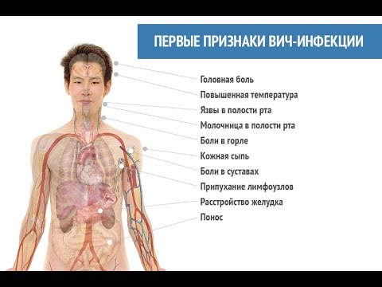
Употребляя наркотики, человек рискует заразиться ВИЧ-инфекцией.
ВИЧ-инфекция — это серьезное неизлечимое заболевание. ВИЧ (вирус иммунодефицита человека) поражает определенные клетки иммунной системы. При снижении иммунитета человек становится уязвимым для возбудителей различных болезней, организм теряет способность сопротивляться любым инфекциям.
